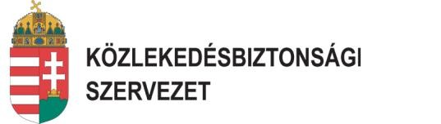

**ZÁRÓJELENTÉS**

**2013-1141-5**

**VASÚTI BALESET**

**Murony állomás**

**2013. december 31.**

**72-1 sz. vonat**

A szakmai vizsgálat célja a súlyos vasúti balesetek, a vasúti balesetek és a váratlan vasúti esem é- nyek okainak, körülményeinek feltárása, és a hasonló esetek megelőzése érdekében szükséges szakmai intézkedések kezdeményezése, valamint javaslatok megtétele. A szakmai vizsgálatnak semmilyen formában nem célja a vétkesség vagy a felelősség vizsgálata és megállapítása.

**Jelen vizsgálatot**

- a légi-, a vasúti és a víziközlekedési balesetek és egyéb közlekedési események

szakmai vizsgálatáról szóló 2005. évi CLXXXIV. törvény (a továbbiakban: Kbvt.),

- a súlyos vasúti balesetek, a vasúti balesetek és a váratlan vasúti események szakmai vizsgálatának, valamint az üzembentartói vizsgálat részletes szabályairól szóló 24/2012. (V.8.) NFM rendelet,

- illetve a Kbvt. eltérő rendelkezéseinek hiányában a közigazgatási hatósági eljárás és szolgáltatás általános szabályairól szóló 2004. évi CXL. törvény rendelkezései- nek megfelelő alkalmazásával folytatta le a Közlekedésbiztonsági Szervezet.

A Kbvt. és a 24/2012 (V.8) NFM rendelet együttesen az Európai Parlament és a Ta- nács 2004/49/EK irányelve (2004. április 29.) a közösségi vasutak biztonságáról vala- mint a vasúttársaságok engedélyezéséről szóló 95/18/EK tanácsi irányelv és a vasúti infrastruktúrakapacitás elosztásáról, továbbá a vasúti infrastruktúra használati díjának felszámításáról és a biztonsági tanúsítványról szóló 2001/14/EK irányelv módosításá- ról (vasútbiztonsági irányelv) szóló uniós jogi aktusoknak való megfelelést szolgálják.

A Közlekedésbiztonsági Szervezet illetékessége a 278/2006. (XII.23.) Korm. rendele- ten alapul.

**Fenti szabályok szerint**

- A Közlekedésbiztonsági Szervezetnek a súlyos vasúti balesetet ki kell vizsgálnia.

- A Közlekedésbiztonsági Szervezet mérlegelési jogkörében eljárva kivizsgálhatja azokat a vasúti baleseteket, illetve váratlan vasúti eseményeket, amelyek megíté- lése szerint más körülmények között súlyosabb következményű balesethez vezet- hettek volna.

- A szakmai vizsgálat független a közlekedési baleset, illetve az egyéb közlekedési esemény kapcsán indult más közigazgatási hatósági, szabálysértési, illetve bünte- tőeljárástól.

- Jelen Zárójelentés kötelező erővel nem bír, ellene jogorvoslati eljárás nem kez-

deményezhető.

A Vizsgálóbizottság tagjaival szemben összeférhetetlenség nem merült fel. A szakmai vizsgálatban résztvevő személyek az adott ügyben indított más eljárásban szakértő- ként nem járhatnak el.

A Vb köteles megőrizni és más hatóság számára nem köteles hozzáférhetővé tenni a szakmai vizsgálat során tudomására jutott adatot, amely tekintetében az adat birtoko- sa az adatközlést jogszabály alapján megtagadhatta volna.

**Jelen zárójelentés**

alapjául a Vb által készített és az észrevételek megtétele céljából – jogszabályban meghatározott – érintettek számára megküldött Zárójelentés-tervezet szolgált.

A zárójelentés–tervezet megküldésével egyidejűleg a KBSZ főigazgatója értesítette az érintetteket a záró megbeszélés időpontjáról, és arra meghívta az érintett személye- ket, szervezeteket.

A 2015. június 30-án megtartott záró értekezleten a kiadott Zárójelentés-tervezethez

az érintettek észrevételt nem tettek.

**MEGHATÁROZÁSOK ÉS RÖVIDÍTÉSEK**

|  |  |
| --- | --- |
| CSM | A vezetőálláson a mozdonyvezető egyedül teljesít szolgálatot („csak  mozdonyvezető”) |
| KBSZ | Közlekedésbiztonsági Szervezet |
| Kbvt. | A légi-, a vasúti és a víziközlekedési balesetek és egyéb közlekedési események szakmai vizsgálatáról szóló 2005. évi CLXXXIV. törvény |
| MÁV TRAKCIÓ Zrt. | MÁV-TRAKCIÓ Vasúti Vontatási Zártkörűen Működő Részvénytár-  saság |
| MÁV- START Zrt. | MÁV-START Vasúti Személyszállító Zrt. |
| MÁV Zrt. | Magyar Államvasutak Zártkörűen Működő Részvénytársaság |
| MFB | Mozdonyfedélzeti Berendezés |
| NKH | Nemzeti Közlekedési Hatóság |
| Vb | Vizsgálóbizottság |

**AZ ESET ÖSSZEFOGLALÁSA**

|  |  |
| --- | --- |
| **Az eset kategóriája** | vasúti baleset |
| **Az eset jellege** | tűzeset gördülőállományban |
| **Az eset időpontja** | 2013. december 31. kb.16 óra 25 perc |
| **Az eset helye** | 120. sz. vasútvonal, Murony állomás |
| **Vasúti rendszer típusa** | országos |
| **Mozgás típusa** | távolsági személyszállító vonat |
| **Az eset kapcsán elhunytak/**  **súlyosan sérültek száma** | 0/0 |
| **Pályahálózat működtető** | MÁV Zrt. |
| **Rongálódás mértéke** | Az esetben részes személykocsi súlyosan  rongálódott |
| **Érintett vonat száma** | 72-1 |
| **Üzembentartó** | MÁV-START Zrt. |
| **Nyilvántartó állam** | Magyarország |

**Az eset helye**

120 sz. vasútvonal, Murony állomás, (1, 2. ábra)

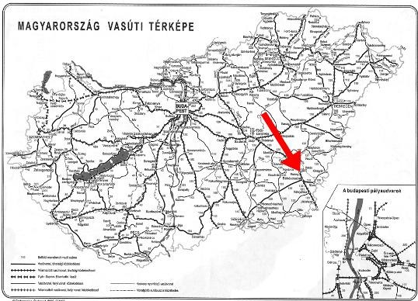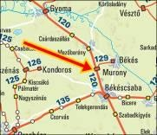

**Bejelentések, ért esí t ések**

**1. ábra: Az eset helye**

A KBSZ ügyeletére az esetet 2013. december 31.-én 16 óra 49 perckor (mintegy

20 perccel az eset bekövetkezése után) jelentette a MÁV Zrt. hálózati főüzemirányítója.

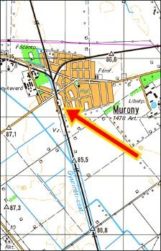

**Vi zsgálóbi zott ság**

**2. ábra: Az eset helye**

A KBSZ főigazgatója a vasúti baleset vizsgálatára 2013. december 31-én az alábbi

Vizsgálóbizottságot jelölte ki:

|  |  |  |
| --- | --- | --- |
| vezetője | Karosi Róbert | balesetvizsgáló |
| tagjai | Chikán Gábor | balesetvizsgáló |
|  | Kapocsi József | balesetvizsgáló |

Az esemény az Európai Vasútügynökség adatbázisába HU-3266 szám alatt került fel-

vételre

**Az esemén yvi zsgálat át t eki ntése**

- A Vb az esetet követően, 2014. január 3-án a pályavasút és az üzemeltető jelen-

létében részt vett a kiégett jármű helyszíni tűzvizsgálatán Murony állomáson.

- 2014. január 09-én került sor Békéscsabán a túlhevülés-védelem műszaki próbá- jára.

- 2014. január 23-án került sor Budapest-Keleti pályaudvaron a fűtési hevítő szek-

rény hővédő-kapcsolójának működési próbájára.

- A Vb beszerezte és kiértékelt az esemény szempontjából releváns rögzített adato-

kat (menetíró regisztrátum, MFB adatok).

- A Vb a vizsgálat lefolytatásához szükségesnek vélt egyéb dokumentumokat (vo-

natterhelési kimutatás, jármű vizsgálati lapok, stb.) bekérte, azokat megkapta.

- A Vb tájékozódott az esetben érintett személykocsit üzemben tartó vasúttársaság-

nál az esetet követően tett intézkedésekről.

**Az eset rövi d átt eki nt ése**

2013. december 31-én körülbelül 16 óra 25 perckor Békéscsaba és Murony állo- mások között, a 72-1 sz. vonatba negyedikként besorozott, 51 55 2080 028-2 psz. kocsiban tűz keletkezett, melyet a vezető jegyvizsgáló a tűzoltó készülék felhasz- nálásával eloltani nem tudott, így a tűz átterjedt az egész kocsira.

A vonatot Murony állomás II. sz. vágányán megállították 16 óra 30 perckor és a vonaton utazó utasokat (86 fő) leszállították.

A békéscsabai tűzoltóság a tűz oltását 16 óra 50 perckor 5 db tűzoltó járművel

kezdte meg. A tűz végleges eloltása: 20 óra 16 percre történt meg.

A lángoló kocsi hőhatásának következtében a szolgálati hely fedett utasperonjának esővédő burkolata mintegy 10 m hosszúságban megrongálódott.

Az esemény következtében személyi sérülés nem történt.

Az esetet követő vizsgálatok alapján a Vb azt valószínűsíti, hogy a fűtési rendszer túlhevülése következtében a fűtési csatornákban megtalálható szöszös szennye- ződés felizzott, belobbant, és az így keletkező izzó anyagot a légáramlat az utas- tér felé vitte, ahol tüzet okozott.

A fűtési rendszer túlhevülését a védelmi berendezés érzékelte: az olvadófémes biztonsági hőkioldó működött, azonban a fegyverzetének korábbi rongálódása mi- att a fűtési áramkört nem volt képes lekapcsolni.

A szándékos tűzokozást teljes bizonyossággal nem lehetett kizárni, de a vizsgálat során ezt alátámasztó bizonyítékot nem sikerült feltárni.

**1. TÉNYBELI INFORMÁCIÓK**

**1.1 Az esemény lefolyása**

2013. december 31-én körülbelül 16 óra 25 perckor Békéscsaba és Murony állo- mások között, a 72-1 sz. vonatba negyedikként besorozott, 51 55 2080 028-2 pá- lyaszámú kocsijának egyik fülkéjében tűz keletkezett, melyet a vezető jegyvizsgá- ló a személykocsiban elhelyezett kézi tűzoltó készülék felhasználásával nem tu- dott eloltani, s a tűz átterjedt az egész kocsira.

Murony állomás forgalmi szolgálattevője miután tudomást szerzett a kialakult helyzetről intézkedett a vonat rendkívüli megállítása iránt és azonnal értesítette a Tűzoltóságot.

A vonatot 16 óra 30 perckor Murony állomás II. sz. vágányán rendkívüli módon megállították és a vonaton utazó utasok leszállítása iránt intézkedés történt. A vo- natszemélyzet elmondása szerint a vonaton 86 utas tartózkodott.

A Békéscsabai Tűzoltóság a tűz oltását 16 óra 50 perckor, a felsővezetéki hálózat feszültségmentesítése és földelése után, öt darab tűzoltó járművel kezdte meg. Az tűzoltóság kiérkezéséig az égő kocsiból felcsapó lángok felsővezetéki zárlatot és felsővezeték szakadást okoztak.

A tűzoltóság a tüzet 17 óra 20 percre fékezte meg. A hőkamerás vizsgálat folya- mán azonban még több alkalommal is észlelték a tűz fellobbanását, melyet folya- matos oltással szüntettek meg. A tűz végleges eloltása 20 óra 16 perckor történt meg.

A vasútvonalon a forgalom - dízelvontatás mellett - 18 óra 36 perckor indult meg, a 72-1 sz. vonat utasait a 733 sz. vonattal szállították tovább.

**1.2 Személyi sérülés**

Az eset következtében személyi sérülés nem történt.

**1.3 Vasúti járművek sérülése**

Az eset következtében az 51 55 2080 028-2 pályaszámú személykocsi javíthatat- lanul rongálódott.

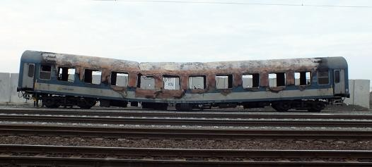

**4. ábra: A kiégett személykocsi**

A vonatba besorozott, kiégett kocsival szomszédos két személyszállító kocsi a tűz következtében kisebb mértékben rongálódott.

**1.4 Infrastruktúrában keletkezett kár**

Az eset következtében a szolgálati hely II. sz. vágánya felett a vasúti felsővezeték

leszakadt.

A hőhatás következtében a szolgálati hely építés alatt álló, még át nem adott, fe- dett utasperonjának esővédő burkolata mintegy 10 m hosszúságban megrongáló- dott, a térvilágítási vezetékek és lámpák megsérültek.

**1.5 Egyéb kár**

Az esemény következtében 13 vonat - összesen - 876 percet késett.

Elmaradt vonatok: Békéscsaba és Gyoma állomások között a 7443 és a 7453 sz. vonatok.

Részlegesen elmaradt vonatok: Békéscsaba és Lőkösháza állomások között a

7306 sz., Mezőberény és Békéscsaba állomások között a 7446 sz., Murony és

Budapest-Keleti pályaudvar között a 72-1 sz. vonat.

**1.6 A személyzet adatai**

**1.6.1 A 72-1 sz. vonat mozdonyvezetője**

|  |  |
| --- | --- |
| **Kora** | 47 év |
| **Neme** | férfi |
| **Szakképesítése** | mozdonyvezető |
| **Beosztása a baleset idején** | mozdonyvezető |
| **Orvosi alkalmasság** | érvényes |
| **Vonalismeret** | érvényes |
| **A szolgálatba lépés ideje** | 2013. 12. 31. 7 óra 55 perc |

**1.7 A vonat jellemzői**

|  |  |
| --- | --- |
| **Vonatszám** | 72-1 |
| **Vonat neme** | távolsági személyszállító vonat |
| **Vonattovábbítás módja** | CSM |
| **Vontatójármű pályaszáma** | 91 55 0480 006-0 |
| **Üzembentartó** | MÁV-TRAKCIÓ Zrt |
| **Pályahálózat működtető** | MÁV Zrt. |
| **Vonathossz** | 223 m |
| **Elegytömeg** | 386 t |
| **Előírt fékszázalék** | 99% |
| **Tényleges fékszázalék** | 149% |

**1.8 A vasúti pálya és biztosítóberendezés leírása**

A vasúti pálya és a biztosítóberendezés nem volt hatással az eset bekövetkezé- sére, ezért részletezése nem szükséges.

**1.9 Állomási adatok**

Murony állomáson D55 típusú biztosítóberendezés van telepítve, melynek műkö- dése az esemény lefolyására nem volt hatással, így részletes ismertetése nem szükséges.

**1.10 Vasúti járművek adatrögzítői**

Az eset napján a 72-1 sz. vonatot a 91 55 0480 006-0 pályaszámú mozdony to- vábbította, mely TELOC 2500 típusú elektronikus sebességmérő berendezéssel van felszerelve.

Az adatrögzítő-berendezés jól működött, rögzített értékei kiértékelhetők voltak.

A Vb az eset vizsgálatához beszerezte a vontatójárműre telepített Mozdonyfedél- zeti Berendezés által rögzített adatokat is, melyeket a vizsgálat során figyelembe vett.

**1.11 Kommunikációs eszközök**

A személyszállító vonatokon szolgálatot teljesítő személyzet el van látva szolgálati mobiltelefonnal. Az eset észlelése után a vonatszemélyzet ezen keresztül értesí- tette a MÁV-START Zrt területi irányítóját, aki intézkedett a vonat rendkívüli meg- állítása iránt.

A tűzoltóságot Murony állomás forgalmi szolgálattevője értesítette.

**1.12 Meteorológiai adatok**

Az időjárás a baleset időpontjában csendes, borult volt. A levegő hőmérséklete körülbelül 2 C volt.



Természetes, éjszakai fényviszonyok mellett a távolbalátás nem volt korlátozott.

**1.13 A túlélés lehetősége**

Az eset bekövetkezése során személyi sérülés nem történt, a tűzeset bekövetke- zése után tett azonnali intézkedésnek köszönhetően közvetlen életveszély nem alakult ki.

Murony állomáson a vonat megállása után a vonatról leszállított utasok még a ki- világított peronon keresztül el tudták hagyni a helyszínt.

A keletkezett tűz a szolgálati hely felsővezetéki hálózatában zárlatot okozott, az állomás területének áramtalanítására az oltás megkezdése előtt került sor.

**1.14 Próbák és kísérletek**

Az esetet követően 2014. január 3-án került sor az esetben részes személykocsi tűzvizsgálatára, melyet a muronyi vasútállomáson végeztek el a MÁV Zrt, a MÁV- START Zrt, a MÁV-GÉPÉSZET Zrt, a BOMBARDIER Kft, valamint a Vb jelenlét- ében.

A túlhevülés-védelem működési vizsgálatára 2014. január 9-én került sor Békés- csabán, a MÁV-START Zrt Járműbiztosítási Központ Szeged, békéscsabai területi műhelyében.

A járműtípus fűtési hevítő szekrényének hővédő-kapcsoló működéspróbára 2014.

január 23-án került sor Budapesten, a Keleti pályaudvar személykocsi-javító mű- helyében.

A 2014. január 3-án megtartott szemle megállapításai:

A jármű levegőszűrőjének megbontásakor a fémszűrő szerkezeten, a levegőszűrő rácsokon hőterhelés nyomai nem voltak láthatóak.

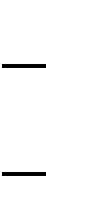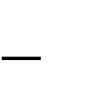

A hűtőventillátor ház dobozán a festés ép, égési nyom nem látható.

A villamos fűtési szekrényben a fűtési kapcsoló fűtési neme a meg- felelő, 1500 V-os állásban volt. A fűtési főkapcsoló bekapcsolt álla- potban volt. Az 50 A-os főbiztosíték és a 2 darab 25 A-os biztosíték ép volt. A teszt testzárlat ellenőrzés során megállapítást nyert, hogy egyik biztosíték áramköre sincs zárlatban.

A fűtési kontaktorok lebontása után a fűtési vezérlőkábelek épek, a segédérintkezők épek, a főérintkezők nyitott állapotban voltak. Test- zárlat ellenőrzés során zárlat nem volt megállapítható. Túlhevülésre utaló nyomok nem voltak fellelhetők.



A fűtési kályhacsoport szemrevételezésekor megállapítást nyert, hogy a 175 C-os túlhevülési védelem leoldott állapotban volt, azon- ban – az ilyenkor üzemszerűen szükséges módon – testzárlatot nem okozott, mert a zárlatot előidéző részéből mintegy 15 mm-es darab hiányzott. (9.ábra) A porcelán szigetelőkön a hiányzó rész ol- vadt maradványai nem voltak láthatóak. A kábelezés a fűtési főbiz- tosíték és a túlhevülés-védelem között megfelelő volt. A kábelek külső szigetelésén, szövetborításán sem belső, sem külső hőterhelésre utaló nyomok nem voltak láthatóak.



A kályhacsoportok kiemelése után, azokon zárlatra utaló nyomok, laza kábelkötésre utaló nyomok nem voltak. A kályhacsoportok felső



lemezein hőterhelési nyomok voltak észlelhetőek, az alsó lemeze-

ken elváltozásnak nincs nyoma.

A fűtési légcsatornában lévő hőfokszabályzó bekötött állapotban volt, működőképességének ellenőrzése az elszenvedett hőterhelés miatt nem volt lehetséges.



A légáramlási érzékelő bekötési része megsemmisült, működőké- pességének ellenőrzése nem volt lehetséges.



A kiégett jármű elektromos kapcsolószekrényében a kis automaták változóan fel-, illetve lekapcsolt állapotban voltak. Az hogy a leoldás



a tűz bekövetkezése előtt vagy után történt beazonosítani nem lehe- tett.

A Békéscsabán 2014. január 9-én elvégzett szemle megállapításai: (A túlhevülés védelem működési vizsgálata során a mérések az esetben részessel megegyező kialakítású 51 55 20-80 003-5 pályaszámú járművön lettek elvégezve.)

A vizsgált kocsi 4-es fülkéjében kibontásra került a befúvó rács, a rács belső oldala erősen szennyezett volt.



A 7-es fülkében a rács hasonlóan szennyezett volt. A légáramlásjel- ző három rögzítő csavarjából kettő volt a helyén. A csőkamerás vizsgálat során a csatornában korróziós nyomok, rétegekben levált korrózió, közelebbről nem azonosítható egyenetlen felületet ered- ményező szennyeződés volt látható.



A 4-es fülkéből kibontott rácsra felhalmozódott szöszös szennyező- dést hőlégfúvóval melegítve kb. 200-250 fokos léghőmérséklet és kb. 150-160 fokos rácshőmérséklet mellett felizzott, belobbant, a szikrákat a légáram magával vitte.



A jármű fűtési szekrényében található FAGA tipusú olvadófémes biz- tonsági hőkioldó alapállapotban volt, de az érintkező hegye hiány- zott, le volt olvadva.

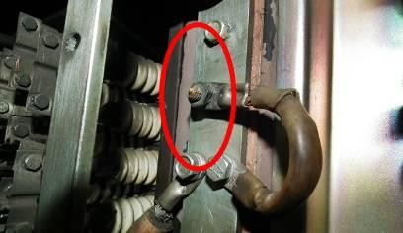

**5. ábra: A sérült hőkioldó az 51 55 20-80 003-5 pályaszámú kocsiban**

A fűtés bekapcsolása után fél óra elteltével a meleg légcsatorna hő- mérséklete mintegy 75 oC volt. A higanyos hőfokszabályzók ekkor már működtek. Ezek eltávolítása után a légcsatorna hőmérséklete tovább emelkedett 10 perc után 77 fokra és állandósult.



2014. január 23-án került sor Budapest-Keleti pályaudvaron a fűtési hevítő szek-

rény hővédő-kapcsolójának működési próbájára.

A MÁV-START Zrt. képviselője három hőkapcsolót biztosított a Vb rendelkezé- sére. A hővédő-kapcsolók működéséről nagysebességű képfelvételt készítet- tünk. A képfelvételek a mozgóérintkezők visszapattanásait mutatják, három kü- lönböző típusú érintkezővel. A kapcsolók közül 2 db FAGA, 1db SCHALTBAU típusú volt.



**1.15 Érintett szervezetek / a munkaszervezés jellemzése**

Az érintett szervezetek, a munkaszervezés jellemzői az eset bekövetkezésére nem voltak hatással, ezért azok elemzése nem szükséges.

**1.16 Szabályok és szabályzatok**

Léghiánybiztosító1 – Műszaki Dokumentáció (VEB MAB DDR - 7144

SCHKEUDITZ)

Azonosítási szám: 5770.100-907:

*„2. Működési mód*

*A léghiánybiztosítónak csak akkor kell működésbe lépnie, ha a többi szabályzó- és bizton-*

*sági készülék … nem kapcsolt be.*

1 A Műszaki dokumentáció német nyelvű fordításában szereplő „léghiánybiztosító” kifejezés a

f űtőr egis zerek k özé be épít ett o lv adóf ém es bi zt ons ági hőkioldót takarja.

*A villamos nagyfeszültséget közvetlenül kapcsolja le azzal, hogy rövidzárlatot hoz létre, amely a főbiztosítót megszólaltatja. Ez akkor következik be, ha a léghevítőtérben a hő- mérséklet oly magasra emelkedett, hogy az olvadóbetét kiolvad a léghiánybiztosítóban.*

*…*

*5. Karbantartás*

*A fűtési időszak kezdete előtt vagy évenként egyszer, a villamos üzemű léghevítővel egy-*

*idejűen ellenőrizni kell a léghiánybiztosítót. …*

*Minden egyes fővizsgánál szét kell szerelni a csapot és az egyes alkatrészeket ellenőrizni kell. …”*

**1.17 Kiegészítő adatok**

Az esetben részes vasúti kocsi 1981-ben épült a Német Demokratikus Köztársa-

ságban, a bautzeni Waggonbau gyárban.

Az ilyen kialakítású személykocsik a magyar vasúti hálózaton 20-80-as közép- számmal lettek besorozva. A járművek engedélyezett sebessége 140 km/h, honál- lomásuk az eset időpontjában Békéscsaba volt.

Az esetben részes személykocsi utolsó fővizsgája 2013. október 21-én volt, mint-

egy két hónappal az eset bekövetkezése előtt.

Az esetet megelőző utolsó K2 jelű felülvizsgálaton a jármű 2013. december 18-án volt. A szemle során a jármű feljáróajtóit javították, illetve féktuskót cseréltek rajta.

Futójavításon a jármű utoljára 2013. december 13-án volt, akkumulátor javítással. A jármű fűtési rendszerének túlhevülés elleni védelme többszintű:

- A személykocsi utasfülkéjében elhelyezett hőfokszabályzó feladata első- sorban a utasok kényelmének kiszolgálása azáltal, hogy a fülke hőmérsék- letét a fűtési rendszer ki-, illetve bekapcsolásával komfortos hőmérsékletű- re szabályozza.

- A légcsatornában elhelyezett ún. PT100-as érzékelő-ellenállás feladata a légfűtési rendszerben áramló levegő hőmérsékletének az ellenőrzése, il- letve túlmelegedés esetén a fűtési rendszer leállítása.

- A személykocsi fűtőberendezésébe beépített FAGA típusú olvadófémes biztonsági hőkioldó feladata a berendezés károsodásának a megelőzése azáltal, hogy adott hőmérséklet elérése esetén (az olvadófém megolvadá- sával) szándékosan zárlatot idézzen elő a fűtési rendszerben, és ezáltal, a főbiztosíték leolvadását előidézve akadályozza meg a jármű károsodását.

E védelmi berendezések egymásra épülnek, beavatkozásuk sorban, az előttes szabályozó és védelmi rendszer nem kielégítő működése esetén történik meg.

A Vb a fenti tényadatokon kívül következtetések levonása és biztonsági ajánlások megtétele szempontjából egyéb körülményt nem tart lényegesnek, ezért további adatokat nem kíván ismertetni.

**1.18 Korábbi hasonló esemény**

2012. november 18-án 1 óra 03 perckor Ebes állomáson a 6008 sz. vonat máso- diknak besorozott 50 55 2035 040-4 pályaszámú kocsija kigyulladt. Az eset követ- keztében személyi sérülés nem történt. A tűz következtében Ebes állomás III. vá- gánya fölött a felsővezeték leszakadt. Az eseményt a KBSZ 2012-777-5 szám alatt vizsgálta.

A Vb az Ebes állomáson történt eset bekövetkezését több tényező együttes köz-

rehatására vezette vissza:

1. A kocsi fűtési rendszere túlhevült, mert annak az üzemszerű működését ve- zérlő és ellenőrző biztonsági elemek nem voltak üzemkészek, nem voltak az eset időpontjában olyan állapotban, hogy a túlhevült fűtési rendszert leállít- sák.

2. A személykocsi fűtési rendszerébe beépített biztonsági hőkioldó konstrukciója lehetővé tette, hogy azt olyan, megakasztott állapotban építsék be, melynek következtében az alkatrész a biztonsági funkcióját nem volt képes ellátni.

**2. ELEMZÉS**

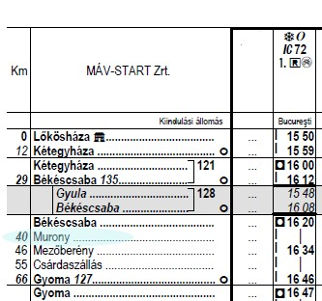

**6. ábra: A 72-1 sz. vonat menetrendje**

A 72-1 sz. Bukarest – Budapest Keleti pályaudvar viszonylatban közlekedő Traia- nus Intercity vonat az eset napján a meghirdetett vonatösszeállítási rend szerint közlekedett. A vonat nemzetközi forgalomban közlekedő négy kocsija mellé került besorozásra Lökösháza állomáson négy MÁV-START Zrt állagába tartozó sze- mélykocsi.

Az eset napján a 72-1 sz. vonat Lökösháza állomásról 15 óra 49 perckor indult el a Mozdonyfedélzeti Berendezés által rögzített adatok tanúsága szerint. A vonat mintegy egy perces, menetrend szerinti kétegyházai tartózkodás után 16 óra 12 perckor érkezett Békéscsaba állomásra.

Békéscsabáról a vonat 16 óra 20 perckor indult el. Az indulást követően néhány perccel a vonat vezető jegyvizsgálója a vonat utasaitól szerzett tudomást arról, hogy a vonat negyedik kocsijában füst van. A negyedik kocsiba érve látta, hogy a jármű középső részén erős füst gomolyog. A jegyvizsgálóval közösen intézkedtek a vasúti kocsi kiürítésére, valamint a járművön elhelyezett tűzoltó készüléket használták a keletkezett tűz megfékezésére.

A vezető jegyvizsgáló mintegy 5 perccel a Békéscsaba állomásról való indulás után felvette a kapcsolatot a MÁV-START Zrt irányítójával, s jelentette neki a tü- zet, valamint intézkedést kért arra vonatkozóan, hogy a vonatot a menetrendtől el- térően, rendkívüli módon állítsák meg Murony állomáson.

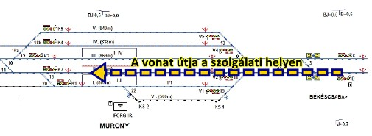

**7. ábra: A vonat útja Murony állomáson**

Murony állomás forgalmi szolgálattevője miután tudomást szerzett az esetről, a már beállított kijárati vágányutat kényszeroldotta, s ezzel a vonat részére a kijárati jelző továbbhaladást engedélyező jelzését Megállj!-állásba állította.

A vonat mozdonyvezetőjét szolgálati célú mobiltelefonján keresztül értesítették a járműtűzről, illetve arról, hogy a vonat rendkívüli megállása szükséges Murony ál- lomáson.

Az 72-1 sz. vonat 16 óra 30 perckor állt meg Murony állomás II. sz. vágányán.

Az állomási személyzet az oltás megkezdése előtt intézkedett a szolgálati hely fe- szültségmentesítésére. A Tűzoltóság az oltást, a feszültségmentesítés megtörtén- te után azonnal,16 óra 50 perckor kezdte meg.

A tűz kiterjedt volta miatt az oltás során elsősorban annak továbbterjedését igye- keztek megakadályozni. A tűz végleges eloltása 20 óra 17 percre történt meg.

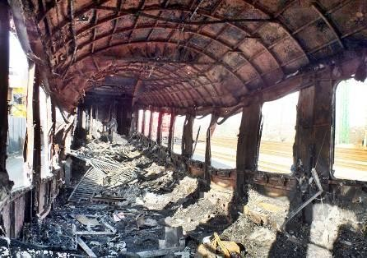

**8. ábra: A kiégett jármű belső tere**

**2.1. A biztonsági hőkioldó**

Az esetet követő helyszíni szemle során megállapítást nyert, hogy az olvadófémes biztonsági hőkioldó, melynek kiolvadási hőmérséklete 175 C, leoldott állapotban volt, azonban testzárlatot nem okozott, mert a zárlatot előidéző részéből egy mint- egy 15 mm-es darab hiányzott. Ezzel összefüggésben a túlhevülés-védelem cél- jául szolgáló áramkörbe beiktatott 50 A-es olvadóbiztosítékot az esetet követő szemlén a szemlebizottság ép állapotban találta.



A Vb ebből arra a következtetésre jutott, hogy a hevítőszekrényben a léghőmér- séklet valamilyen okból a 175 fokot elérte, melynek hatására megtörtént a hőkioldó leoldása, de a leoldás során a védelmi berendezés nem állított elő zárlati áramot, vagy az nem volt kellő ideig elegendően magas a biztosíték kiolvadásá- hoz, és az áramkör megszakításához.

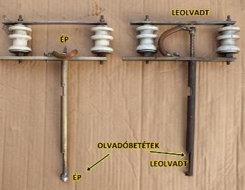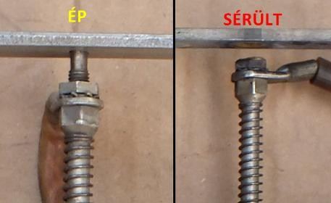

**9. ábra: A kiégett kocsiból származó sérült és egy ép biztonsági hőkioldó**

A tapasztalt jelenség több módon is létrejöhet:

1. A hővédelem céljából beépített biztonsági hőkioldó hegye (anyaga: sárga-

réz) gyorsabban leolvadt, mint a biztosíték.

2. A biztonsági hőkioldó hegye eleve részben sérült volt, aminek következté- ben a leoldást követően nem alakult ki megfelelő érintkezés, az alacsony átfolyó áram nem volt elegendő az 50 A-es olvadóbiztosíték leoldásához, ellenben ívhúzás miatt a hőkioldó hegyét az áramkör teljes megszakadásá- ig leolvasztotta.

3. Az érintkezés létre sem jött, mert a hőkioldó hegye már a korábbi leoldások során megsemmisült.

Az első feltevés konstrukciós hibára utalhat, ám abból kiindulva, hogy hasonló tí- pusú részegységek tömegesen vannak beépítve személykocsikba, s azok üzem- szerűen működnek, ezért ezt a lehetőséget a Vb kizárja.

Az utóbbi két esetben felmerül annak kérdése, hogy a biztonsági hőkioldó leg- utóbbi leoldása utáni alaphelyzetbe állítása során milyen figyelmet fordítottak a hegy állapotára, annak ellenőrzése/cseréje kellő gonddal megtörtént-e.

**2.2. További hőfokszabályzók, védelmek**

A biztonsági hőkioldó leoldása a személykocsi fűtési rendszerében azonban nem az első lépcső. A fűtési rendszer szabályozásában több védelmi szint is jelen van, melyeknek üzemszerű működése együttesen biztosítja a jármű fűtési rendszeré- nek működőképességét és biztonságát (lásd 1.17).

A fentebb vizsgált olvadófémes biztonsági hőkioldó feladata az egyéb szabályozók és védelmek nem megfelelő működése esetén való beavatkozás. A védelem ezen utolsó lépcsőjének – előzőekből következő – sorozatos működése arra utalhat, hogy az előző két védelmi szint üzemkészsége bizonytalan volt, s ez a hőkioldó leoldásához vezetett, azonban a teljes zárlati úton történő lekapcsolás mégsem

következett be.

A kiégett kocsi műszaki szemléje során megállapítást nyert, hogy

- a fűtőberendezésen külső hőterhelés nyomai,

- a szívó légcsatorna szűrőjén hőterhelés, izzó tárgy nyoma

nem voltak fellelhetőek, viszont a fűtési rendszeren belül elhelyezett hőkioldó mű- ködésbe lépett, ami azt jelenti, hogy ott jelen volt a leoldáshoz szükséges mintegy

175 C-os hőmérséklet, és az a hőmérséklet bent keletkezett. Bizonyossággal ha- táros módon kijelenthető, hogy e magas hőmérsékletet a fűtőberendezés állította elő.



A fentebb említett három szabályozási/védelmi egység közül kettőnek a működé- sének megfelelősége teljes körűen az adott kocsinál nem volt vizsgálható, tekintet- tel arra, hogy a keletkezett tűz következtében a kocsi elektromos hálózata meg- semmisült. Azonban tekintettel arra, hogy azok a fentebb leírt módon egymást kö- vetően lépnek működésbe, amennyiben az előző szint nem képes a hőmérsékletet megfelelő szinten tartani, és a harmadik védelem (hőkioldó) működésbe lépett, ar- ra lehet következtetni, hogy az első két szabályozó jellegű fokozat nem tudta teljes körűen betölteni a funkcióját.

**2.3. A légcsatorna szennyezettsége**

Az esetet követő műszaki szemle során a Vb egy, az esetben részes személyko- csihoz hasonló kialakítású kocsi légcsatornáját ellenőrizte.

A vizsgált kocsi az esetben részes kocsihoz hasonló időben, a vizsgálatot meg- előzően (2013. október 30-án) volt fővizsgán. E kocsi légcsatornájának belső felü- lete a korrózió következtében érdessé, egyenetlenné, rétegessé vált, mely kedve- ző felületet biztosított a légcsatornában felgyülemlő apró szöszös szennyeződés összegyűléséhez.

A szemle során a jármű kibontott befúvó rácsa erősen szennyezett volt (10. ábra), az elszennyeződés mértéke arra utal, hogy az hosszabb idő alatt jött létre. Mind- ebből az a következtetés vonható le, hogy a karbantartás során a légcsatorna és a befúvórács tisztítása elmaradt.

A Vb a lefolytatott műszaki próbán azt tapasztalta, hogy az ott összegyűlt szeny- nyeződés mintegy 200-250 C-os levegőhőmérséklet és 150 – 160 C-os rácshő- mérséklet mellett felizzott, belobbant és a szikrákat a légáramlat magával vitte.

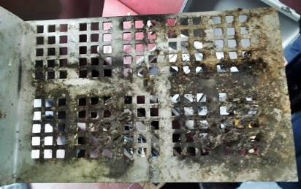

**10. ábra: A műszaki szemle során kiszerelt, szennyezett befúvórács**

Ez azt a tűz keletkezési mechanizmust valószínűsíti, hogy ha a fűtőberendezés környezetében az esetet megelőzően volt ilyen jellegű felgyülemlett anyag, akkor az felizzva és az utastérbe kerülve gyújtó hatású anyagként viselkedhetett.

Tekintve azt, hogy a befúvórács a személykocsi fülkéjében az ülés alatt helyezke- dik el, az ülések pedig favázas szerkezetűek, gyulladásra hajlamos anyag is jelen volt. Figyelemre méltó az a körülmény is, hogy a befúvórács környezetében lévő magas hőmérséklet elősegíti a faszerkezet kiszáradását, különösen az ülés sok éves élettartama alatt, így az könnyebben meggyújthatóvá válik.

Fentieknek a balesetet szenvedett járműnél való bizonyítására a jármű megsem- misülése miatt nem volt lehetőség; azonban a hasonló körülmények között üze- meltetett, azonos típusú kocsin tapasztaltak alapján a kocsik üzemeltetőjének kar- bantartási rendszerében a gyúlékony szennyeződés le nem takarítása létező je- lenség, a Vb a hasonló kialakítású (fűtési rendszerű) kocsik esetében ilyen jellegű szennyeződés előfordulását tapasztalta.

**2.4. A fűtési áram erőssége a vonat továbbítása során**

A Vb a rendelkezésére biztosított MFB-adatok elemzése során megállapította, hogy a berendezés által rögzített áramerősség értékek a vonat továbbítása során nem mutattak olyan értéket, mely zárlat bekövetkezésére utalt volna.

A fűtési áram erősségének változása – a rögzített áramerősség értékek alapján – a vonatba sorozott kocsik fűtési berendezésének folyamatos működésére, a sza- bályozási rendszerek miatti ki-be kapcsolásokra utaltak. Az, hogy konkrétan mely kocsik fűtési rendszere kapcsolt ki-, vagy be a rendelkezésre álló adatsorból nem vezethető le. (11. ábra)

A vonat továbbítása során a fűtési áram megszűnésére utaló adat csak a Békés- csaba és Murony állomások között található fázishatár alatt való áthaladáskor volt tapasztalható, de a visszakapcsolást követően a fűtési rendszer egésze fokozato- san újra működésbe lépett.

A fázishatár után a fűtési áram erősségének jelentős csökkenése az esetben érin- tett jármű fűtési rendszerének – jegyvizsgáló általi – kikapcsolása miatt mutatkozik az ábrában.

250

**Fűtési áram (A)**

200

150

100

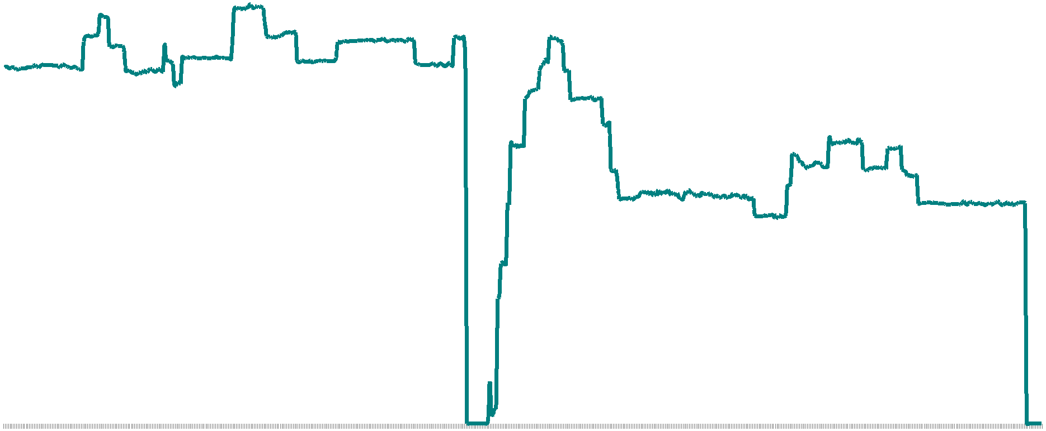

50

0

16:19:19

16:19:31

16:19:43

16:19:55

16:20:07

16:20:19

16:20:31

16:20:43

16:20:55

16:21:07

16:21:19

16:21:31

16:21:43

16:21:55

16:22:07

16:22:19

16:22:31

16:22:43

16:22:55

16:23:07

16:23:19

16:23:31

16:23:43

16:23:55

16:24:07

16:24:19

16:24:31

16:24:43

16:24:55

16:25:07

16:25:19

16:25:31

16:25:43

16:25:55

16:26:07

16:26:19

16:26:31

16:26:43

16:26:55

16:27:07

16:27:19

16:27:31

16:27:43

16:27:55

16:28:07

16:28:19

16:28:31

16:28:43

16:28:55

16:29:07

16:29:19

16:29:31

16:29:43

16:29:55

-50

**11. ábra: A fűtési áram erősségének változása a vonat továbbítása során**

**2.5. A fővizsgát végző cég szakértőinek álláspontja**

Az esetben részes személykocsi fővizsgáját végző cég, melynek szakértői szintén jelen voltak a jármű tűzvizsgálatán, arra az álláspontra helyezkedtek, hogy a tűz nem a túlhevülés védelem hibájából keletkezett, ugyanis:

1. A szemle során kibontott fűtőbordákon túlhevülésre utaló jelek nem voltak fel- fedezhetők. A fűtőbordák túlhevülés esetén ugyanis kifehérednek, deformá- lódnak, szétnyílnak, zárlatosak lesznek. Ebben az esetben a túlhevülés kö- vetkezményeként a biztosítékok kiolvadnak.

2. A kályhacsoportok feletti lemezeken található hőterhelési nyomok akár az üzemszerű működés közben is keletkezhettek, hiszen a szóban forgó jármű több mint 30 éves.

3. A kocsi alsó részén a személykocsi festése sértetlen maradt.

4. A fővizsgát végző cég képviselői szerint, ha a tűz a csatornában keletkezett volna, akkor a csatornába szerelt szélzászló, mely alumíniumból készült, szétolvadt volna. Csatornatűz vagy túlhevülés esetén a hővédelem a fűtést kikapcsolja. A csatorna szabályzónak az utastér felőli része égett össze, ha- sonlóképpen a szélzászlóhoz.

5. A cég szakértői szerint az eset bekövetkezése előtti fűtési zárlat kizárható.

A Vb véleménye a szakértők megállapításairól:

1. A védelem feladata a berendezés lekapcsolása a tönkremenetel (fűtőrúd de- formálódás, kifehéredés, szétnyílás) előtt. Azon a hőmérsékleten, ahol a vé- delemnek működésbe kellett lépnie, a bordák nem sérülnek, és ez a hőmér- séklet még nem elegendő arra, hogy a felgyülemlett éghető anyagok lángra lobbanjanak. Azonban amennyiben a védelem nem működik megfelelően, és a hőmérséklet tovább tud emelkedni, eljutunk ahhoz a 200-250 C közötti hőmérséklethez, ami már elegendő a szöszös szennyeződés felizzásához és begyulladásához, azonban még mindig nem elegendő a fűtőrudak maradan- dó rongálódásához. A fűtőrudak sértetlenségéből tehát nem következik hogy a fűtési rendszerben ne alakult volna ki gyújtó hatásúan magas hőmérséklet.



2. A kályhacsoport feletti hőterhelési nyomokat a Vb sem tekinti önmagában a

túlhevülés bizonyítékának.

3. A Vb véleménye szerint is az utastérben keletkezett a tűz (bizonyossággal határos módon a légcsatornából kiáramló forró levegő, valamint az azzal együtt befújt felizzott szennyeződés miatt), ezért nem égett el a szélzászló és nem égett meg a jármű aljának festése sem.

4. Lásd előző pont.

5. A Vb egyetért azzal, hogy az esetet nem fűtési zárlat okozta, hanem a fűtési rendszer túlmelegedése, amit üzemszerű működés esetén a járműbe be- épített védelmi berendezés által létrehozandó szándékos zárlat akadályoz- hatott volna meg.

**2.6. Összefoglalás**

A vonaton szolgálatot teljesítő személyzet a vonat továbbítása során nem tapasz- talt olyan emberi tevékenységet, ami arra irányult volna, hogy szándékosan tüzet idézzenek elő a vonatban, olyan nyomot, ami szándékos tűzokozásra utalna a Vb nem talált.

A Vb meg kívánja a jegyezni, hogy mivel az esetben érintett jármű a tűz következ- tében teljesen megsemmisült, a tűz keletkezési helyét nem lehetett egyértelműen, közelebbről behatárolni. A Vb a vizsgálat során - a tűz keletkezési helyére vonat- kozóan – a vonatszemélyzet elmondására támaszkodott.

A Vb a rendelkezésére álló adatok alapján arra a következetésre jutott, hogy az esetben részes személykocsi fűtési rendszerének biztonságát szolgáló berende- zések egy része az esetet megelőzően nem volt olyan állapotban, hogy a fűtőbe- rendezés meghibásodása esetén beavatkozzon a rendszer működésébe. Megál- lapítható, hogy a fűtési rendszer hőmérséklet-szabályozása nem volt megfelelő, mert a hőkioldó működésbe lépett – ez 175 C léghőmérséklet elérésekor történik meg -, és ennek ellenére a fűtési áramkör leoldása nem következett be.



A leoldás elmaradása miatt lehetséges, hogy a léghőmérséklet tovább emelke- dett. A próbák során sikerült igazolni, hogy a rendszerben jellemzően megtalálha- tó szöszös szennyeződés már 200-250 C-os léghőmérséklet esetén felizzik, ill. belobban. Az így keletkező szikrákat a légáram az utastér felé viheti.



Ezt a tűzkeletkezési mechanizmust nem cáfolja a fővizsgát végző cég által hang- súlyozott tény, hogy a csatornában lévő alumínium szélzászló nem olvadt el, te- kintettel arra, hogy az alumínium olvadáspontja 660 C, azonban a tűz fentiekben bemutatott keletkezéséhez már 200-250 C jelenléte is elegendő, ami az alumíni- um olvadáspontjának csak töredéke, és a tűz nem a légcsatornában keletkezett, hanem az utastérben, a légcsatornába nem is hatolt be, így az ott elhelyezkedő részek sértetlenek maradhattak.



A Vb ezért azt valószínűsíti, hogy a fűtési rendszer túlhevülése következtében a benne általában megtalálható szöszös szennyeződés felizzott, belobbant, és az így keletkező izzó anyagot a légáramlat az utastér felé vitte, ami ott tűzet okozott. A fűtési rendszer túlhevülését a védelmi berendezés érzékelte, a hőkioldó műkö- dött, azonban a fűtési áramkört a fegyverzetének korábbi rongálódása miatt nem volt képes megszakítani.

A szándékos tűzokozást teljes bizonyossággal nem lehetett kizárni, de a vizsgálat során ezt alátámasztó bizonyítékot nem sikerült feltárni.

**3. KÖVETKEZTETÉSEK**

**3.1 Az eset bekövetkezésével közvetlen összefüggésbe hozható ténybeli megállapítások**

Az esetben részes személykocsi fűtési rendszerének biztonságát szolgáló beren- dezések az esetet megelőzően valószínűsíthetően nem voltak olyan állapotban, hogy a fűtőberendezés esetleges meghibásodása esetén hatékonyan beavatkoz- zanak a rendszer működésébe.

- A személykocsi fűtési rendszerének szabályozása nem működött, melynek következtében az túlmelegedett.

- A fűtési rendszer túlhevülését a beépített védelmi berendezés érzékelte, az olvadófémes biztonsági hőkioldó működött, azonban a fűtési áramkört a fegyverzetének rongálódása miatt nem volt képes megszakítani.

- A légcsatornában jelenlévő szennyeződés a jelen lévő hő hatására beiz- zott, s elősegítette a tűz kialakulását.

**3.2 Az eset bekövetkezésével közvetetten összefüggésbe hoz-**

**ható ténybeli megállapítások**

Az ülések fa szerkezetűek, amit a befúvott meleg fűtőlevegő közvetlenül melegít, szárít, így az utastérbe a forró levegő által befújt izzó szennyeződés könnyen gyulladó anyaggal találkozott.

**3.3 Az eset bekövetkezésével összefüggésbe nem hozható, kockázatnövelő egyéb tényezők**

A Vb ilyen megállapítást nem tesz.

**4. BIZTONSÁGI AJÁNLÁS**

A Vb tekintettel az üzembentartó által megtett intézkedésekre az esethez kapcso-

lódóan biztonsági ajánlás kiadását nem javasolja.

**4.1 Az esetet követően tett intézkedések**

A MÁV-START Zrt az esetet követően a hasonló események bekövetkezési esé- lyének csökkentése érdekében több intézkedést tett.

Rendelkezést hoztak arra vonatkozóan, hogy a 19-80, 20-80, valamint 39-80 sorozatú, tehát az esetben részes személykocsihoz hasonló fűtési rendszerrel rendelkező kocsiknál a fűtési rendszer zártságának biztosítása érdekében a megkerülő hideg és a meleg légcsatorna között lévő rés megszüntetésre kerül- jön („V” csappantyú rés letakarása). A szerkezeti módosítás elvégzését köve- tően a PT100-as hőérzékelő és az olvadó fémes hőkioldó valósabb légcsator- na hőmérsékletet érzékelnek.



A műszaki szemle során tapasztaltakra alapozva intézkedés született arra vo- natkozóan, hogy a légcsatornákba beépített hőfokszabályzó hőkorlátozási ér- tékét a korábbi 95 C-os értékről az általuk biztonságosabbnak tartott 70 C-ra módosítják.



A légcsatorna tapasztalt állapota miatt a jármű üzembentartója úgy határozott, hogy a 20-80 sorozatú kocsik esetében megrendeli a fővizsga keretében a lég- csatorna cseréjét. Ezen túlmenően felhívták a figyelmet a járművek K4-es jelű karbantartása alkalmával elvégzendő légcsatorna és légfűtő egység tisztítás elvégzésére is.



A személykocsikba beszerelt biztonsági hőkioldó érintkezőjének a hegyét más anyagból készült érintkezőre cserélték, annak érdekében, hogy a zárlat során keletkezett hőnek jobban ellenálljon, nehezebben olvadjon el, s ezáltal jobb ha- tásfokkal eredményezze az áramkör megszakítását, egyben előírták annak szigorúbb ellenőrzését.



Budapest, 2015. június 30.

|  |  |
| --- | --- |
| Kapocsi József  a Vb tagja | Karosi Róbert  a Vb vezetője |
| Chikán Gábor  a Vb tagja |  |